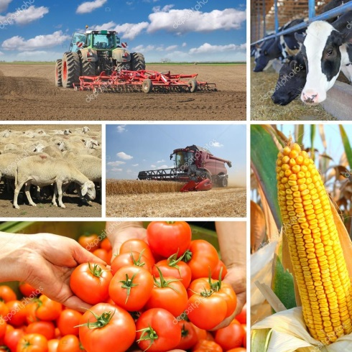
СЕЛСКОТО СТОПАНСТВО НА РУСИЯ: РЕЗУЛТАТИ ЗА 2016 Г.

В повечето отрасли на АПК са фиксирани положителни резултати. Например, брутният добив на зърно се е увеличил с 15,6%, производството на месо от животни и птици - с 4.7%, уловът на водни биологични ресурси – с 5%. При производството на зеленчуци, водещо място заемат захарното цвекло и дефицитните оранжерийни продукти, като в края на годината показателите са се увеличили съответно с 34% и 25%. Също така, за първи път се наблюдава ръст в производството на руски ябълки - с 6%.

Растениевъдство.
Общият добив на зърно се е увеличил с 13%. Рекордни добиви се наблюдават при пшеницата - събрани са 17% повече от миналата година, царевица - плюс 7,1%, ориз - плюс 6,5% в сравнение с миналата година. Най-забележим ръст се наблюдава при зърнено-бобовите култури – с 28,2% от миналата година.
Рекордни резултати са получени и при маслодайните култури. Например, добива на соя се е увеличил с 14%, което е рекорд за новата история на Русия.

Животновъдство.
В края на 2016 г. пазара на месо се стабилизирала и показа ръст. Производството на месо през тази година като цяло, се е увеличило с 5,1%, по-специално свинското – с 9,7%, пилешкото месо - с 3.5%. За първи път производствени плюсове са фиксирани на пазара на говеждо месо - ръста на производството е 0.6%.
В същото време, вносът на месо е спаднал с 17,5%, включително на свинско - с 14,3%, пилешко месо - с 21,6%, говеждо месо - с 17,5%.
Вносът на сурово месо и субпродукти в Русия през 2016 г., според оценка на ИКАР (Институт за изследване на селскостопанския пазар), възлиза на 1-1,05 милиона тона - 10% от пазара. В структурата на вноса, най-голям дял (50%) има говеждото месо, 30% - на свинско месо, субпродукти и бекон, останалата част - на пилешко месо. Най-големите доставчици на месо в Русия продължат да бъдат страните от Латинска Америка (Бразилия - 50% от общите доставки, Парагвай - 9%, Аржентина - 6%) и Беларус (28%). Като цяло, тези четири страни покриват 92% от целия внос на месо в Русия.
Износът на месо от Русия е нараснал с рекордните 55,8%: пилешко и говеждо месо - с 42,9%, свинско месо - 2 пъти.
Според Института за изследване на селскостопанския пазар, износът на месо от Русия през 2016 г. е достигнал 170 хиляди тона. Това е два пъти повече в сравнение с 2015 г. Най-голям дял в структурата на износа имат пилешкото месо и субпродуктите (65%). Основно се изнасят за страните от Евразийския икономически съюз (ЕАЭС) - 40%, в източните райони на Украйна - 30-33%, Хонг Конг и Виетнам (20%). Износът на свинско и свински субпродукти е нараснал с повече от 2 пъти, като е достигнал 50 хиляди тона. Основните пазари на свинско са Украйна и Беларус, а за субпродукти - Хонг Конг и Виетнам.
Активното развитие на свиневъдството, позволи на Русия тази година да стане на 5-то място в света по обем на производство на свинско месо.
Експертите прогнозират появата на нови брандове в сегмента на охладените меса, както и спад на средните цени на едро на месо през първата половина на 2017 г. Също така, тази година ще бъде успешна за животновъдите по отношение на фуражите, тъй като от основните компоненти - зърнени и маслодайни култури, са събрани рекордни количества.
Млечното животновъдство и производството на мляко.
Това е една от неуспешните сфери на годината. Продължава стагнацията на пазара.
В отрасъла протичат противоречиви процеси. От една страна, отново е намалял броят на млечните стада (до 8,2 мил. глави или с 1,8%). Откриването на десетки млечни комплекси през 2016 г. все още неможе да компенсира затварянето на старите неефективни стопанства.
От друга страна, отново се е увеличил надоя на мляко. През 2016 г. продуктивността на кравите е нараснала с 4% и е достигнала рекордните 5 800 кг годишно.
В резултат на това производството на сурово мляко във всички категории стопанства е намаляло до 30,6 млн.тона, а доставките на мляко за промишлена преработка са се увеличили с 2% - до 14,2 милиона тона.
Обемите на производство на масло и сухо мляко, според аналитиците, е намаляло с 4,5-5% - съответно до 245 и 118 хиляди тона. Кашкавали са произведени с 2% повече - 594 хиляди тона.
За сега Русия остава една от най-големите страни-вносителки на млечни продукти: изчислено в сурово мляко, съотношението на вноса към обема на пазарното мляко е около 40%. Основният вносител на млечни продукти в Русия си остава Беларус. Делът на тази страна в общия внос на масло в Руската федерация възлиза на 82%, кашкавали - 87%, сухо мляко и суха суроватка - 85%, пълномаслени млечни продукти - 99%.
Безспорно 2017 г. няма да е лесна за млечната промишленост.
Риболовство.
Уловът на риба тази година се е увеличил с 4.7% и е достигнал 4.4 милиона тона. Могат да се похвалят със значителен улов Далечният Изток (+8%), Балтика (+12,3%), Азовско и Черно море (+7%). Показателите на улова в Северния морски басейн са останали на нивото от миналата година (+1.4%) и леко е намалял в Каспийско море (-0,1%). Увеличен е улова не само на традиционните видове риба - морска треска, херинга, треска, но и на сардина и скумрия. Също така е успешен сезона на сьомга - с 15% увеличение на улова.
Производство на зеленчуци.
Независимо от това, че в страната като цяло са произведени зеленчуци колкото и миналата година (-0,52%), то се е увеличило производството на оранжерийни зеленчуци (+25%). Вносът се е съкратил с една четвърт.
През 2016 г. в Русия са построени 160 хектара модерни оранжерии. Това носи допълнително 100 хиляди тона краставици и домати в националната кошница.
Градинарство.
С инвестициите в производството на плодове е по-сложно: за разгръщане на този бизнес са необходими минимум 10-12 години. Въпреки това, тази година производството на ябълки в Русия се е увеличило с 6%, както и реколтата от всички семкови плодове. Вносът на ябълки е спаднал с рекордните 49%.
Очевидно е, че през 2017 г. в руския аграрно-промишления комплекс вече има няколко силни оси - износ, инвестиции, независимост от суровини. Да се избере правилната скорост и посока - това е задачата на новия сезон.

http://rus.vrw.ru/

